МИНИСТЕРСТВО ОБРАЗОВАНИЯ И НАУКИ РЕСПУБЛИКИ БУРЯТИЯ
ГОСУДАРСТВЕННОЕ АВТОНОМНОЕ ПРОФЕССИОНАЛЬНОЕ ОБРАЗОВАТЕЛЬНОЕ УЧРЕЖДЕНИЕ РЕСПУБЛИКИ БУРЯТИЯ
"РЕСПУБЛИКАНСКИЙ МНОГОУРОВНЕВЫЙ КОЛЛЕДЖ"

МЕТОДИЧЕСКАЯ РАЗРАБОТКА
Воспитательного мероприятия
«Музыка весны»

Разработчик:
Гордейчук Л.А.
Педагог дополнительного образования

г. Улан-Удэ
2019 г.

СОДЕРЖАНИЕ

- Пояснительная записка………………………………………………… 3
- Цели, задачи мероприятия……………………………………………... 4
- Оборудование, оформление……………………………………………. 5
- Методические советы на подготовительный период………………… 6
- Сценарный план………………………………………………………… 7
- Сценарий мероприятия……………………………………………...…. 8
- Список литературы ……………………… ……………………... 9
- Приложения…………………………………………………………… 10
Приложение 1. Афиша концерта………………………………………………
Приложение 2 Пригласительный билет………………………………………
Приложение 3. Репертуар………………………………………………
Приложение 4. Фотографии мероприятия……………………………….
Приложение 5. Благодарность……………………………………………..

ПОЯСНИТЕЛЬНАЯ ЗАПИСКА
8 марта — Международный женский день (International Women's Day) — всемирный день женщин, в который также отмечаются достижения женщин в политической, экономической и социальной областях. Идея проведения международного дня женщин принадлежит активистке международного рабочего движения Кларе Цеткин. 26-27 августа 1910 года она выступила на второй Международной конференции работающих женщин в Копенгагене (Дания) с предложением установить день международного протеста пролетариата против политического бесправия работниц, как способ агитации за идею равноправия женщин во всех областях социальной и государственной жизни, и проводить его ежегодно в один и тот же день в разных странах.
Современное празднование женского дня уже не имеет цели утверждения равенства, а считается днем весны, женской красоты, нежности, душевной мудрости и внимания к женщине, вне зависимости от её статуса и возраста.
В условиях общекультурного кризиса, воспитание культурной личности, обладающей устойчивой системой ценностных ориентаций, способной сознательно строить свои отношения к природе, обществу, другим людям, самому себе, способной к творческой самореализации во всех сферах деятельности, представляется чрезвычайно важным. И именно концерт является одним из значимых социальных институтов, способствующих культурному развитию и социализации личности. Концерт как форма культурной деятельности, в силу своей специфики обладает значительными потенциальными возможностями, что особенно важно в процессе развития и воспитания, и особенно подрастающего поколения. Выступление является лучшим показателем всей организационной, учебно-творческой, воспитательной работы педагога и самих участников коллектива. Участие в концертах служат огромным стимулом дальнейшего творческого роста студийцев.
В мероприятии «Музыка весны» участвовали как преподаватели, так и студенты. Участие преподавателя в праздничном концерте важно для гражданско - патриотического воспитания обучающихся и формирование деловых партнерских отношений между студентом и преподавателем. Сотрудничество между педагогом и студентами, а именно совместные репетиции по вокалу, выступление на одной сценической площадке способствует сближению всех участников, формирует мотивацию для достижения личностных целей. Создание эффективной психологической атмосферы в коллективе на репетициях, которая в первую очередь зависит от отношения педагога к студенту, дает всем участникам творческого процесса возможность почувствовать нужность каждого и увеличивает качество межличностного взаимодействия. Совместная работа студентов и преподавателей, служит, прежде всего, фактором преодоления барьера между младшим и взрослым, в результате которой происходит самораскрытие студентов, у них возникает чувство общности, взаимной поддержки и взаимопомощи.

Форма проведения – праздничный концерт.
Цели мероприятия:
- Поздравить преподавателей и сотрудников колледжа с праздником 8 марта. Создать хорошее настроение, атмосферу праздника.
Задачи:
- Создать теплый микроклимат между участниками вокальной студии и педагогической частью коллектива;
- Создание условий для раскрытия творческих способностей у студентов и педагогов;
- Воспитание чувств любви, уважительного, бережного отношения к женской половине человечества, к своей семье, традициям своей семьи;
- Формирование навыков коллективной работы;
- Развитие творческих способностей, артистизма, выразительности исполнения;
- Развитие коммуникативных навыков;
Оборудование:
- Музыкально-звуковая аппаратура, микрофоны;
- Проектор, экран;
- Концертные костюмы участникам вокальной студии
- Цветы для поздравления всех женщин в зале
- Призы и атрибутика для конкурсов;
Оформление зала:
- Праздничные стенгазеты, плакаты;
- Вывести изображение 8 марта проектором на экран;
- Воздушные разноцветные шарики;
Музыкальное оформление:
- Музыка для выхода ведущих, награждения (фанфары);
- Фонограмма песни «Все на свете - музыка» сл. С. Осиашвили, муз. И. Крутой;
- Фонограмма песни «Носики - курносики» Сл. А. Булычева, муз. Б.Емельянов;
- Фонограмма песни «Как хорошо, под маминым крылом» сл. И муз. О.Зарубиной;
- Фонограмма песни «Удэр бури» (песня о любви) на бурятском языке, сл. и муз. Нонны и Зоригто Тогочиевых;
- Фонограмма песни «Он мой номер один» из репертуара Artik & Asti;
- Фонограмма песни «Мама» сл. и муз. А. Чешегорова;
- Фонограмма песни «Миллион алых роз» сл. А.Вознесенский, муз. Р. Паулс;
- Фонограмма песни «Гимн семьи» сл.И.Резник, муз. А.Лунев;

Участники:
- Обучающиеся вокальной студии ГАПОУ РБ «РМК»;
- Преподаватели и сотрудники колледжа;

МЕТОДИЧЕСКИЕ СОВЕТЫ НА ПОДГОТОВИТЕЛЬНЫЙ ПЕРИОД
Подготовительный период включает:
- разработку сценария;
- подбор репертуара;
- подготовку материально-технического обеспечения;
- распределение поручений между участниками мероприятия;
- подготовку презентаций;
- красочные объявления;
- работа с интернет - ресурсами;
Общее руководство подготовкой осуществляет педагог дополнительного образования. Подготовка к празднику начинается за 3-4 недели, Это разработка сценарного плана, разучивание песен, создание презентаций «Педагоги – мамы», «Моя семья», репетиции с ведущими, размещение объявления о мероприятии в соц. сетях, разрабатывается, печатается афиша и пригласительные, приобретение призов и подарков.
В подготовке данного мероприятия участвуют педагог дополнительного образования, участники вокальной студии, педагоги и сотрудники колледжа.

ПРЕДПОЛАГАЕМЫЙ РЕЗУЛЬТАТ
- Обучающиеся получат новые знания о празднике 8 Марта;
- Обучающиеся развивают и раскрывают свои творческие способности;
- Обучающиеся учатся совместной творческой деятельности;
- Отношения студентов и педагогов становятся ближе, доверительнее;
- Обучающиеся совершенствуют коммуникативные и речевые навыки: рассказывать, выразительно читать стихи, исполнять песни;
- Создается теплая, душевная атмосфера совместной деятельности обучающихся и педагогов;

СЦЕНАРНЫЙ ПЛАН
- Приветствие ведущих;
- Поздравление директора колледжа;
- Поздравление заместителя директора по учебной работе;
- Награждение сотрудников за успехи в работе;
- Концертный номер – песня;
- Концертный номер - песня;
- Концертный номер - песня;
- Концертный номер - песня;
- Концертный номер - песня;
- Концертный номер - песня;
- Поздравление педагогов от студентов факультета Физической культуры и туризма;
- Концертный номер - песня;
- Финальная песня – исполняют все участники концерта;

Сценарий праздничного концерта «Музыка весны»
Звучат фанфары, выход ведущих
1 ведущий – сотрудник колледжа, Ольга Павловна
2 ведущий – студент колледжа, Влад
Ведущий 1. Примите наши поздравленья
В этот весенний, светлый день!
Пусть будет ваше настроение
Всегда цветущим, как сирень,
Ведущий 2. Пусть будет жизнь прекрасна ваша,
И дети счастливы всегда,
Пусть дом ваш будет полной чашей!
Удачи, счастья и добра!
Ведущий 1. Добрый день дорогие друзья!
Ведущий 2. От имени всех мужчин мы поздравляем всех женщин нашего колледжа, с весенним праздником 8 марта.
Ведущий 1. Нам предоставлена почетная обязанность вести этот праздничный концерт.
Ведущий 2. И мы постараемся с честью исполнить ее и подарить вам хоть немного...
Вместе. Хорошего настроения!
Ведущий 1. Слово для поздравления, предоставляется директору колледжа ___________
Ведущий 2. Слово для поздравления, предоставляется заместителю директора по учебной работе____________________________
Ведущий 2. Спасибо_____________, благодарим___________ за такие теплые слова, а мы продолжаем.
Ведущий 1. Я слышу музыку весны:
Негромко, будто бы спросонок
Звенит капель - слеза зимы,
Прозрачен звук и очень тонок.

Ведущий.2 Я слышу музыку весны:
Вы все сегодня так прекрасны,
Так обаятельны, нежны!
Посмотришь - сразу станет ясно:
Я слышу музыку весны!
Звучи песня «Музыка» (исполняют все участники вокальной студии)
Ведущий 2. Думаю сначала, мы должны сказать несколько слов о героинях сегодняшнего праздника. Наши женщины не только самые умные, но и талантливые,
Ведущий 1. Красивые и обаятельные, мудрые и трудолюбивые.
Ведущий 2. Пусть ваша красота с каждым днём расцветает всё ярче! Желаем улыбок, цветов.
Вместе. И конечно женского счастья.
Ведущий 1. Какое это счастье – Материнство!
Услышать долгожданный первый крик,
Почувствовать священное единство,
И навсегда запомнить этот миг.
Музыкальный номер, песня «Носики – курносики» - исполняют Татьяна Викторовна (преподаватель туризма) и Алина. Х.- солистка вокальной студии
Ведущий 1. Единственное место, где тебя ждут, верят, любят и прощают - дом, где живут твои родители.
Ведущий 2. Хотим почувствовать мы вновь
Невольно вспомнив папу с мамой
Их бескорыстную любовь,
Тепло заботливых рук самых
Ведущий 1. И голову к плечу склонив,
Укрыться от всего на свете,
И знать, что только лишь для них
Всегда мы маленькие дети!
Песня «Как хорошо под маминым крылом» исполняют – Светлана Владимировна (мастер производственного обучения) и трио вокальной студии.
Ведущий 1. Любовь - это то, что нам счастье даёт,
Любовь нас всегда вдохновляет,
Ведущий 1. С ней каждый на свете лучше живёт,
Любовь – она радость всем дарит,
Ведущий 1. И эта песня о любви звучит для вас, дорогие наши женщины!
Музыкальный номер, песня « Удэр бури» - исполняют Тамара Сергеевна (Руководитель, но научно – методической работе) и юноши вокальной студии
Ведущий 2. Встречайте шоу – группа «Барбариски» с музыкальным подарком.
Песня «Он мой номер один» - исполняет квартет - сотрудники колледжа
Ведущий 1. Весь мир начинается с мамы…
И в сердце хранится портрет
Той женщины ласковой самой,
Которой родней в мире нет…
Ведущий 2. И взгляд согревает тот самый…
И детство мелькнуло вдали…
Весь мир начинается с мамы.
Здоровья всем мамам земли!
песня «Мама» исполняют участники вокальной студии, Инна Константиновна (зам. директора по НР) и дети сотрудников колледжа
Ведущий 1. Дарите женщинам цветы,
Дарите робко или смело,
Дарите женщинам цветы,
Всегда, по делу и без дела.
Дарите женщинам цветы!
Ведущий 2. Дарите женщинам цветы!
Чтобы на фоне глаз любимых,
Мерк блеск предутренней звезды,
И гас в бездонных чувств глубинах.
Поздравление женщин колледжа от студентов факультета «Физической культуры и туризма»
песня «Миллион алых роз» - исполняет Дулма Доржиевна (преподаватель русского языка и литературы) и солистка вокальной студии Анастасия. С.
(во время исполнения песни студенты - юноши дарят всем педагогам розы)
Ведущий 1. Наверно, в жизни главное - семья,
Огонь свечи и диалог укромный.
Чтоб утром слышать: «Я люблю тебя!..»,
А ночью растворяться в страсти томной…
Ведущий 2. Наверно, в жизни главное - уют,
И детский смех, и ощущенье счастья,
Когда ты знаешь, что сегодня ждут!
Есть кров, где можно переждать ненастье.
Ведущий 1. И силою своею дорожить!
Не расточать по пустякам казенным.
Ведущий 2. Иметь огромное желанье жить!
И дорожить своим любимым домом.
Финальная песня «Гимн семьи» - исполняют все участники концерта, вокальная студия и сотрудники колледжа.
Ведущий 2. На этом наша программа заканчивается, и мы еще раз поздравляем вас с праздником!
Ведущий 1. Пусть в вашем доме всегда звучит музыка!
Ведущий 2. Музыка весны, любви и доброты!
СПИСОК ЛИТЕРАТУРЫ
  - Телевицкая Д.А. Младшая сестра: Стихи/ Д.А.Телевицкая; Ил. А.В.Канарейкина.-Горький: Волго-Вятское кн. изд-во, 1989.-28c.: ил.
  - Милая мама: [Песня]: Слова и музыка Ольги Письменной/ Вступ. ст. Т.Полозовой/ О.Письменная, Т.Д.Полозова// 2001.-№2.-С.24-25.
  - 8 марта: Cтихи и песни/ Худож. Е.Белозерцева, О.Горбушин.-М.: РИО "Самовар", 2002.-45c.: ил.
  - Пушкарёва, Н. Л. Русская женщина. История и современность: Два века изучения «женской темы» русской и зарубежной наукой, 1800-2000 : материалы к библиографии / Наталья Львовна Пушкарёва. Москва : Научн.-издат. Центр « Ладомир » , 2002. 522, [6] с Библиогр. ISBN 5-86218-397-3.
  - Васюнина, Л. А. Женщина-семья-общество : современная социально-экономическая ситуация / Л. А. Васюнина. Саратов : Издательство Саратовского университета, 1992-156 с. : табл. Библиогр. в примеч. ISBN 5-292-01674-8.

Приложение 1
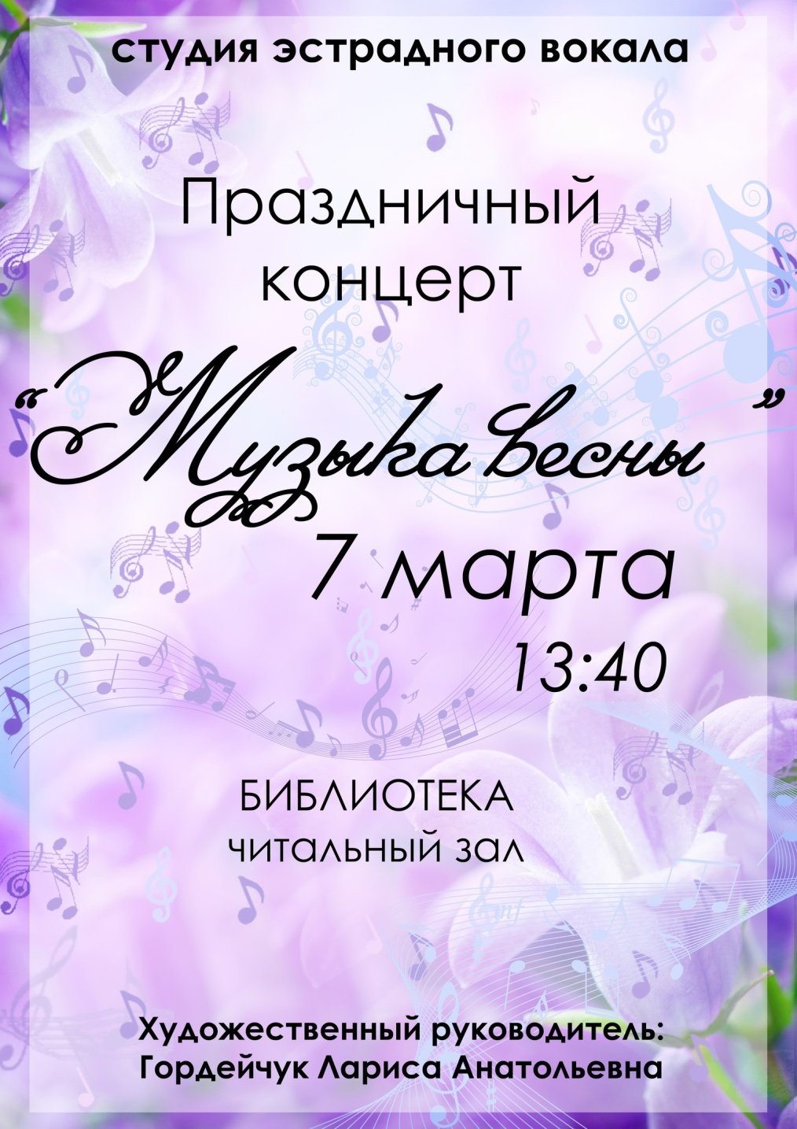

Приложение 2
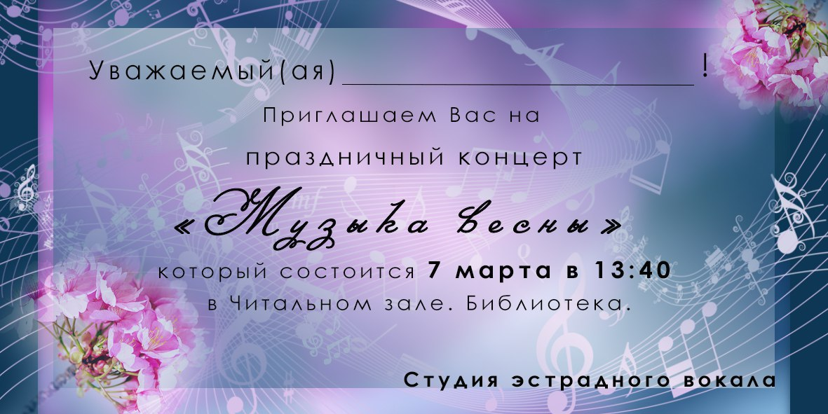

Приложение 3

РЕПЕРТУАР
- Песня «Все на свете - музыка» сл. С. Осиашвили, муз. И. Крутой;
- Песня «Носики - курносики» Сл. А. Булычева, муз. Б.Емельянов;
- Песня «Как хорошо, под маминым крылом» сл. И муз. О.Зарубиной;
- Песня «Удэр бури» (песня о любви) на бурятском языке, сл. и муз. Нонны и Зоригто Тогочиевых;
- Песня «Он мой номер один» из репертуара Артик и Асти;
- Песня «Мама» сл. и муз. А. Чешегорова;
- Песня «Миллион алых роз» сл. А.Вознесенский, муз. Р. Паулс;
- Песня «Гимн семьи» сл.И.Резник, муз. А.Лунев;

Приложение 4
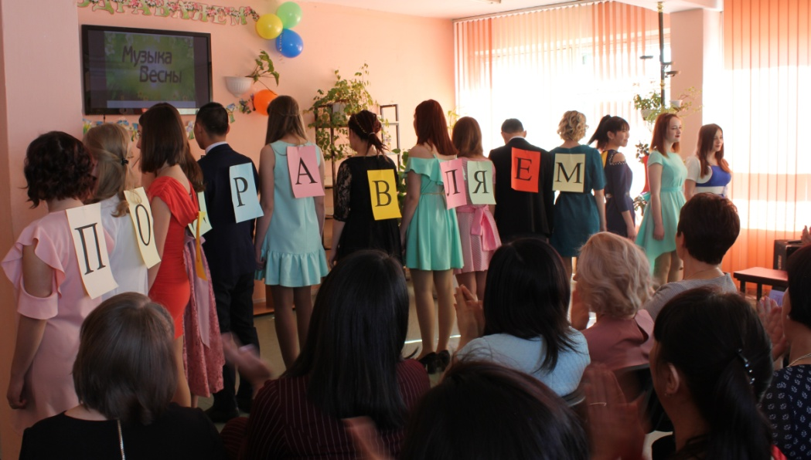

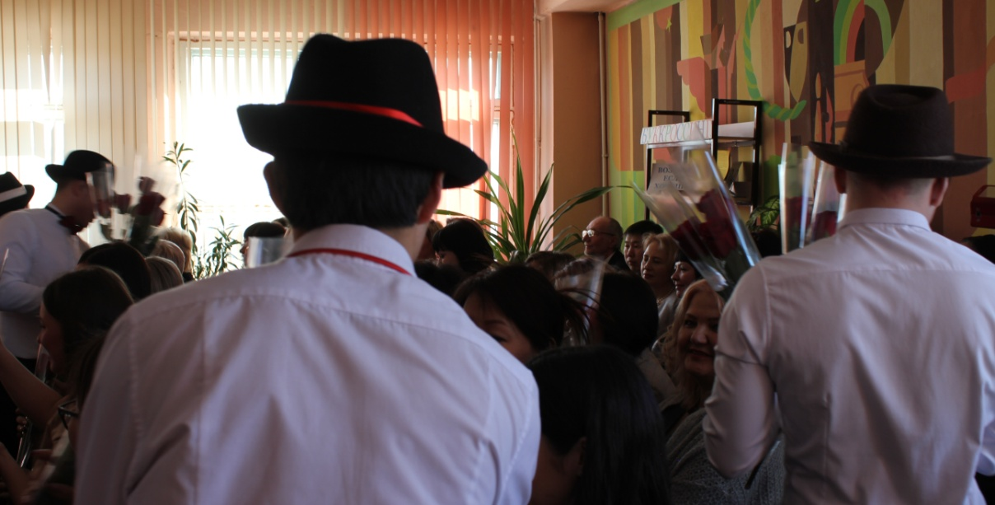

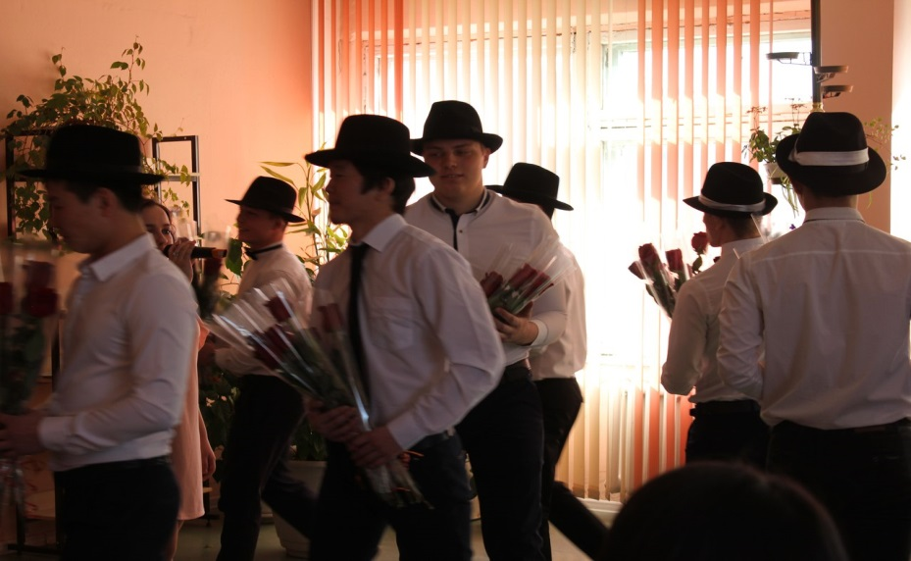
Приложение 5
